### 课时23　海水的运动



1．波浪与潮汐

|  |  |  |  |
| --- | --- | --- | --- |
| 形式 | 形成 | 影响因素 | 影响 |
| 波浪 | 风浪是在风力作用下形成的海面的波状起伏运动 | 风速越大，风浪越大 | 影响港口建筑、航运、船只停泊等 |
| 有利于污染物的扩散和水质净化，但也加剧污染 |
| 可用来发电 |
| 潮汐 | 由月球和太阳的引潮力引起的海面周期性升降运动 | 月球距离近，引力大；日地距离远，引力小 | 大型船舶可趁涨潮进出河流和港口 |
| 建潮汐电站发电 |



1．波浪能的特点：波浪能具有能量大、分布范围广等优点，是可再生的清洁能源。但波浪能不稳定，开发难度大。

2．潮汐能的特点：潮汐能属于可再生能源，蕴藏量大，利用成本低；潮汐能属于清洁能源，潮汐能发电对环境污染小；利用潮汐能发电的水库是利用河口或海湾建成的，基本不占用耕地，且容易建造，投资较少；潮汐能是一种相对稳定可靠的能源，受气候等自然因素的影响小。

2.洋流

(1)概念：海水常年较稳定地沿一定方向作大规模的流动。

(2)影响因素：盛行风、密度差异、陆地形状、地转偏向力等。

(3)分类

|  |  |  |
| --- | --- | --- |
| 依据 | 类型 | |
| 成因 | 风海流 | 盛行风吹拂表层海水，推动海水随风漂流，沿一定方向大规模的流动 |
| 密度流 | 相邻海域因海水温度、盐度不同，导致海水密度存在差异，引起海水的流动 |
| 补偿流 | 由风力或密度差异所形成的洋流，使海水流出的海区海平面降低，相邻海区的海水流过来进行补充 |
| 性质(水温状况) | 暖流 | 水温较流经海区高的洋流 |
| 寒流 | 水温较流经海区低的洋流 |

(4)洋流分布

①分布规律

②世界主要洋流及分布：对照世界洋流分布图，写出下列序号代表的洋流名称。

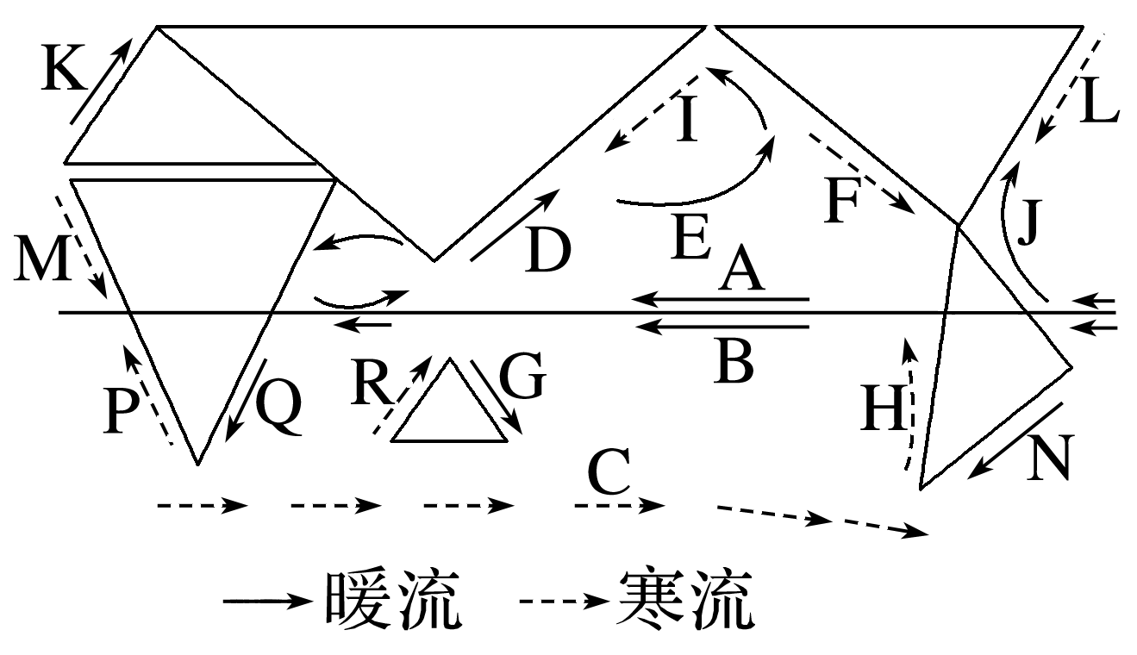

|  |  |  |  |
| --- | --- | --- | --- |
| 海域 | 主要洋流名称 | 共有洋流 | 世界表层洋流模式图 |
| 太平洋 | D日本暖流、E北太平洋暖流、F加利福尼亚寒流、G东澳大利亚暖流、H秘鲁寒流、I千岛寒流 | A北赤道暖流、B南赤道暖流、C西风漂流 | 结合主要洋流分布，在下图中绘制世界表层洋流模式图。 |
| 大西洋 | J墨西哥湾暖流、K北大西洋暖流、L拉布拉多寒流、M加那利寒流、N巴西暖流、P本格拉寒流 |
| 印度洋 | Q厄加勒斯暖流、R西澳大利亚寒流 |

答案

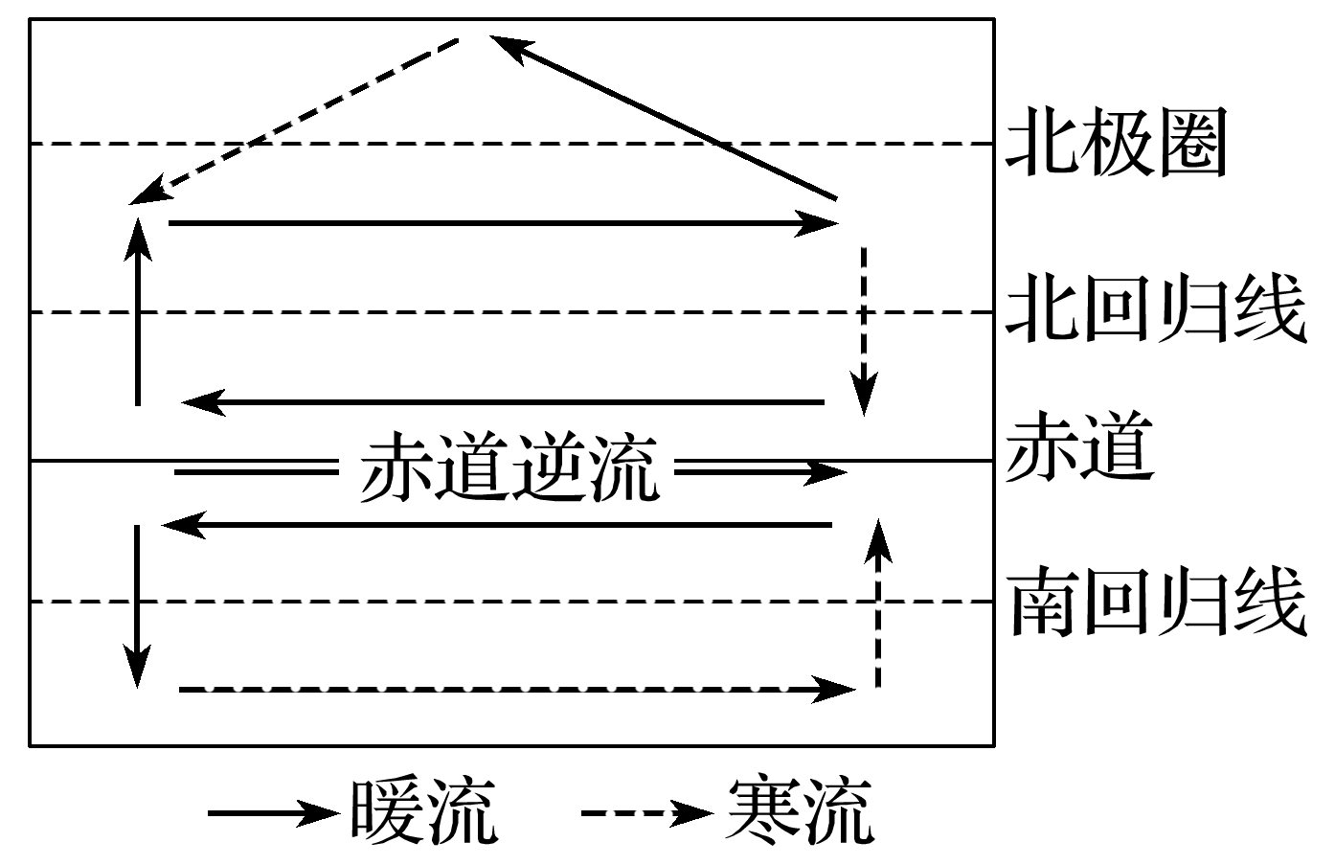

南半球西风带作用下形成寒流的原因

(1)南极大陆是一个冰雪覆盖的大陆，影响其周围海区的水温。

(2)漂浮的冰山融化，吸收大量热量。

(3)南极大陆强劲的极地东风加剧海水的降温。

(5)对地理环境的影响

|  |  |  |
| --- | --- | --- |
| 角度 | 影响 | 举例 |
| 气候 | 暖流起增温增湿作用 | 北大西洋暖流促进了欧洲西部温带海洋性气候的形成，使北极圈内港口摩尔曼斯克终年不冻 |
| 寒流起降温减湿作用 | 澳大利亚西海岸、秘鲁太平洋沿岸荒漠环境的形成 |
| 渔场 | 寒暖流交汇、上升流显著的海域，饵料丰富 | 北海道渔场、北海渔场、纽芬兰渔场成因是寒暖流交汇 |
| 秘鲁渔场成因是上升流 |
| 航运 | 顺洋流航速较快，节约燃料；寒暖流相遇，往往会形成海雾，不利于海上航行 | |
| 海洋污染 | 加快原污染海域的净化速度，但会扩大污染范围 | |



1．潮汐的形成和影响

(1)潮汐的形成

潮汐是由于太阳、月球与地球之间的引力而产生的海水周期性涨落现象。当三者在一条直线上时，太阳和月球对地球的引力就会相互叠加，形成大潮；当太阳和地球的连线与地球和月球的连线垂直时，太阳和月球对地球的部分引力会被抵消，形成小潮。其形成原理如下图所示：

因三者的位置关系与月球的位置直接相关，所以，潮汐变化周期与月相变化周期相似。

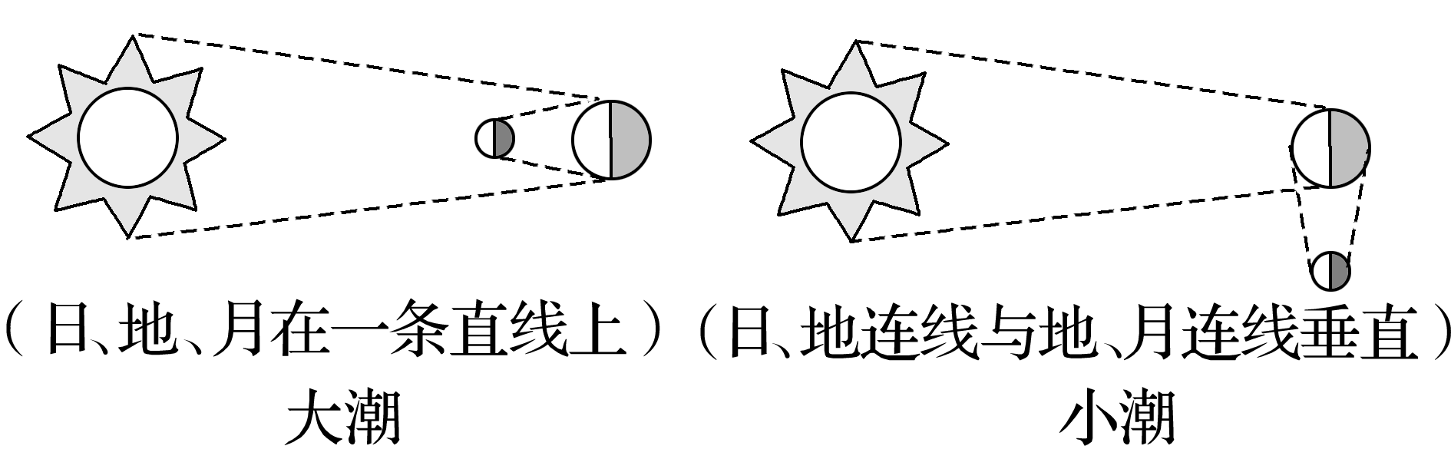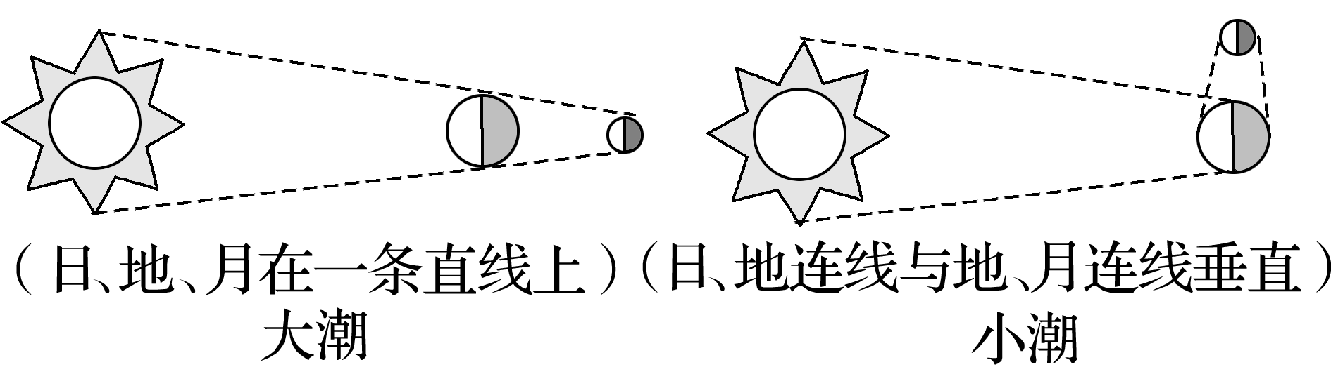

(2)影响潮差大小的因素

①日、地、月三者之间的位置关系。三者在一条直线上时出现大潮，潮差大；日、地和地、月连线垂直时出现小潮，潮差小。

②海湾轮廓：海湾“外宽内窄、口大肚小”，容易形成大潮，潮差大。

③海上风向：海上盛行风吹向河口内，会使得更多海水进入海湾，潮高会更高，潮差也会更大。

④河流水量：若河流水量较大，则河水和潮水叠加，潮高就会更高。

(3)潮汐对人类生产、生活的影响

潮汐最大的特点是具有周期性。人们对潮汐的利用主要是根据潮汐的周期性规律展开的。

|  |  |
| --- | --- |
| 人类活动 | 潮汐规律的利用 |
| 船舶进出港口 | 选择涨潮时 |
| 赶海 | 即潮间带采集，需在落潮期间进行 |
| 观潮 | 选择潮差大的大潮时段 |
| 冲浪 | 应该避免落潮时段，因为落潮期间浪高较小 |
| 游泳 | 避开涨潮和落潮的时间段 |
| 盐场建设 | 涨潮时带来高盐度的外海海水，便于提取海水晒盐 |
| 海产品养殖 | 利用潮间带养殖 |

2.洋流分布规律

(1)世界海洋表层洋流的分布规律

|  |  |  |  |
| --- | --- | --- | --- |
| 名称 | 分布 | 组成 | 特点 |
| 以副热带海区为中心的大洋环流 | 热带、副热带海区(南北纬5°～45°之间) |  | 流向为北半球呈顺时针方向；南半球呈逆时针方向；大洋东侧为寒流，大洋西侧为暖流 |
| 以副极地海区为中心的大洋环流 | 北半球中高纬度海区(北纬45°～70°之间) |  | 逆时针环流；大洋东侧为暖流，大洋西侧为寒流 |
| 南极外围洋流 | 南纬40°以南 |  | 西风漂流和南极环流 |
| 季风洋流 | 北印度洋 |  | 随季节改变流向，夏季为顺时针环流，冬季为逆时针环流 |

(2)北印度洋的季风洋流

|  |  |  |
| --- | --- | --- |
|  | 冬季 | 夏季 |
| 图示 |  |  |
| 盛行风 | 东北季风 | 西南季风 |
| 季风洋流流向 | 向西流 | 向东流 |
| 洋流系统组成 | 由季风洋流、索马里暖流和赤道逆流组成，呈逆时针方向流动 | 索马里暖流和赤道逆流消失，索马里沿岸受上升流的影响，形成与冬季流向相反的索马里寒流。整个环流系统由季风洋流、索马里寒流和南赤道暖流组成，呈顺时针方向流动 |

3.渔场成因分析

(1)世界四大渔场的分布与洋流的关系

|  |  |  |  |
| --- | --- | --- | --- |
| 四大渔场 | 形成类型 | 具体表现 | 洋流名称 |
| 纽芬兰渔场 | 寒暖流  交汇处 | 海水受到扰动，下层的营养盐类被带至表层，有利于浮游生物的生长繁殖，饵料丰富；洋流交汇处，可形成“水障”，阻碍鱼类游动，从而使鱼群集中；喜暖水和喜冷水的鱼类都在此汇集 | 拉布拉多寒流和墨西哥湾暖流 |
| 北海道渔场 | 千岛寒流和日本暖流 |
| 北海渔场 | 北大西洋暖流和北冰洋南下的沿岸冷水 |
| 秘鲁渔场 | 冷海水  上泛处 | 受离岸风的影响，深层海水会上涌补充，沿海地区常形成上升补偿流，从而把大量的营养物质带到表层，有利于浮游生物的生长，饵料丰富 | 南太平洋东岸的秘鲁寒流 |

(2)渔业资源丰富分析思路

|  |  |
| --- | --- |
| 分析角度 | 答题角度 |
| 生存空间 | 河道宽阔/河(湖)面广阔/大陆架广阔，生存空间大；天敌少 |
| 水温 | 水温高，适宜鱼类繁殖，生长快/水温低，生长慢；结冰期长，存活率低/冷水性鱼类适宜水温较低的环境 |
| 光照 | 大陆架海域/水域较浅，光照充足 |
| 盐度 | 淡水、冷水鱼类喜低盐水域；咸水鱼类喜高盐水域 |
| 饵料 | 藻类丰富提供饵料；河流注入/上升流/寒暖流交汇带来大量的营养物质，利于浮游生物生长，饵料丰富 |